ÖDEV #1 Son Teslim: 26 Mart Çarşamba (e-posta ile gönderiniz)
Aşağıda isminizin karşısında verilen transfer fonksiyona sahip doğrusal zamanla değişmez sistem için yeterli en az sayıda durum değişkeni tanımlayarak
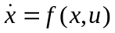 yani 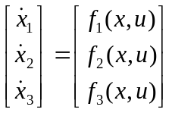
biçimine getiriniz. Bu diferansiyel denklem takımını 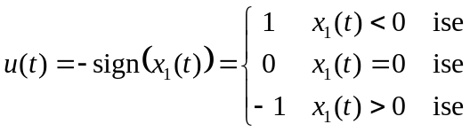
girişi ile [0, 10] zaman aralığı için çözünüz. Başlangıç şartlarını 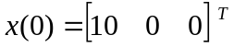 alınız. Şu 3 yöntemle çözülerek sonuçlar karşılaştırılacaktır:

- Euler yöntemi dt=0.001 adımlarla.
- 4 adım Runga-Kutta yöntemiyle, dt=0.001 adımlarla. dt süresince aynı 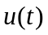 değerini (o dt süresinin başındaki değeri 4 adımın hepsinde) kullanabilirsiniz.
- Simulink’te çözücü (solver) olarak ode45, tolerans olarak 1e-8 alarak. Simulink’te durum değişkenleri tanımlamanıza gerek yoktur. Doğrudan transfer fonksiyonunu kullanabilirsiniz.

Tüm yöntemler m uzantılı tek bir ana komut dosyasının çalıştırılması ile yapılacaktır. Başka dosyalar da olabilir tabii; ama kullanıcı o dosyalarla uğraşmak zorunda kalmamalıdır. Simulink programının başlatılması ve çalıştırılması da ana komut doyası içinde olmalıdır. Simulinkte giriş ve çıkış grafiği çizdirilecek ve bunlara ait bilgiler çalışma ortamına (workspace) gönderilerek istenen grafikler çizdirilecektir.

Figure 1-2
Euler ve Runga-Kutta metodlarıyla bulunan üçer durum değişkeninden birer tanesi çıkışa ait olacaktır. Çıkış hariç ikişer tanesini bu iki figür penceresinde subplot ile çizdiriniz, üstteki eksen takımında iki yönteme ait eğrilerden aynı numaralı birer tanesi(mesela x1’ler), alttakinde de bunlar arasındaki farkı çizdiriniz. Diğer figür penceresinde de diğer durum değişkeni (x2’ler) için benzer çizimleri yaptırınız.

Figure 3
Üç yönteme ait y’leri aynı eksen takımında çizdiriniz. Legend kullanınız.
Figure 4
Üç yönteme ait u’ları aynı eksen takımında çizdiriniz. Legend kullanınız.

Tüm Figür pencerelerine isim atayınız. Pozisyon atamalarını siz yapınız. Zoom on ve grid kullanınız.
Subplot çizimlerinde üstteki ve alttaki çizimlerin zeminlerini farklı renklendiriniz (gca ile handle almanız gerekecek, ilgili plot komutundan hemen sonra).
Subplotsuz çizimlerde çevreyi (gri varsayılanı) renklendiriniz.
Bazı çizimlerde çizgi kalınlığını, bazılarında rengini, bazılarında stilini atayınız.
Bazı çizimlere title, bazılarına xlabel, bazılarına ylabel atayınız.
Bazı çizimlerin üzerine text komutuyla bir şeyler yazdırınız.

A.A. 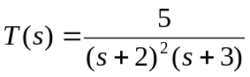
Ö.F.A. 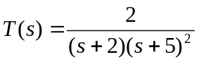
G.G. 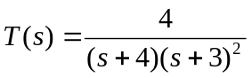
A.K. 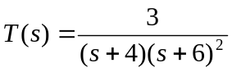
N.Y.K. 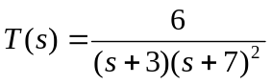
Ö.Ö. 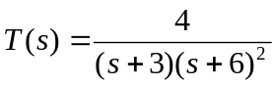
O.S. 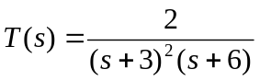
S.Y. 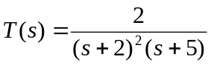
E.Ş.Y. 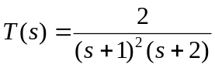
Y.Y. 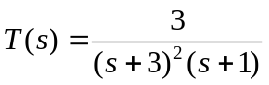
İsmi olmayan varsa, 